ТЕПЛИЦА
из оцинкованной стальной трубы
предназначена для покрытия сотовым поликарбонатом

ПАСПОРТ ИЗДЕЛИЯ

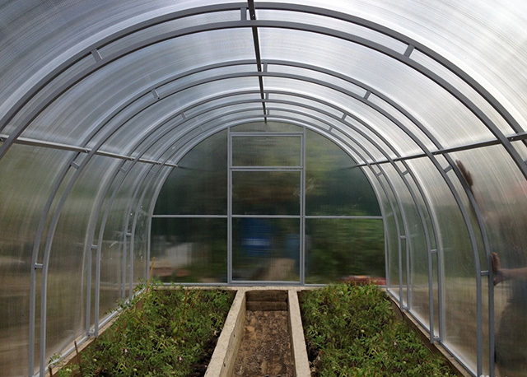

длина – 4 м
(с возможностью удлинения кратно 2 м),
ширина – 3 м, высота – 2 м,
шаг дуг – 1 / 0,67 / 0,5 м

Уважаемый покупатель!
Благодарим Вас за покупку теплицы, которая прослужит не один десяток лет, при условии её правильной эксплуатации.
Требования по условиям эксплуатации
1. Перед установкой теплицы внимательно ознакомьтесь с инструкцией. Неправильная сборка может привести к повреждению каркаса.
2. В зависимости от месторасположения теплицы, покупатель сам должен оценить возможную снеговую нагрузку и при необходимости поставить подпорки или счищать снег с каркаса. Теплица рассчитана на снеговую нагрузку 100 кг/м² и ветер скоростью не более 30 м/с. Снеговая нагрузка соответствует 20 см слежавшегося снега или 40 см свежевыпавшего.
3. Не устанавливайте теплицу в непосредственной близости (менее 2 м) к постройкам, ограждениям и заборам.
4. При установке теплицы на ветреной местности необходимо жесткое крепление к поверхности почвы и бетонирование ножек теплицы.
5. Не подвергайте каркас теплицы механическим воздействиям.
6. Не изменяйте самостоятельно конструкцию изделия.
7. Чтобы не допустить уменьшения светонепроницаемости сотового поликарбоната, его поверхность рекомендуется очищать хлопковой тканью с помощью воды и моющих средств, не содержащих аммиака и растворителей. Не допускается использования химических средств, содержащих абразивные частицы.

Гарантийные обязательства
1. Гарантийный срок эксплуатации – 1 год с даты продажи. Гарантия распространяется на любые производственные дефекты и дефекты материала. Гарантия не распространяется на повреждения, вызванные коррозией элементов конструкции изделия или чрезмерной снеговой нагрузкой (более 100 кг/м²).
2. Гарантийные обязательства прекращаются:
2.1. при несоответствии монтажа с инструкцией по сборке;
2.2. при нарушении требований по эксплуатации теплицы;
2.3. при использовании теплицы не по назначению;
2.4. при наступлении обстоятельств непреодолимой силы (стихийные бедствия);
2.5. при отсутствии паспорта на изделие и документа, подтверждающего оплату теплицы, а также при отсутствии подписи покупателя на паспорте изделия.
3. Гарантии не распространяются на сотовый поликарбонат.

Инструкция по сборке теплицы

1. Описание изделия

Теплица предназначена для создания оптимального климата при выращивании рассады, цветов и овощей на приусадебном участке.
Каркас теплицы изготовлен из оцинкованной трубы квадратного сечения 20×20 мм и предназначен для покрытия сотовым поликарбонатом. Для обеспечения максимальной жесткости, торец изготавливается цельносварным, а фермы цельные, без стыковочных узлов. Для сборки необходим гаечный ключ или головка 10 мм.
Каркас теплицы состоит из базового каркаса 4 м с последующим присоединением необходимого количества вставок 2 м до достижения нужной длины теплицы.
Предусмотрено наличие двух дверей и форточек для улучшения проветривания теплицы. Для облегчения сборки теплицы двери, форточки и рамы теплицы соединены перемычками, которые необходимо перекусить после сборки для освобождения дверей и форточек. Покрытие на зиму снимать не нужно.

2. Комплектация изделия

№ п/п | Наименование | Теплица  с шагом дуг 1 м |  | Теплица  с шагом дуг 0,67 м |  | Теплица  с шагом дуг 0,5 м
№ п/п | Наименование | Теплица 4 м. | Вставка 2 м. | Теплица 4 м. | Вставка 2 м. | Теплица 4 м. | Вставка 2 м.
1 | Ферма | 3 | 2 | 5 | 3 | 7 | 4
2 | Торец | 2 | - | 2 | - | 2 | -
3 | Соединитель прямой | 5 | 5 | 5 | 5 | 5 | 5
4 | Соединитель прямой стартовый | 5 | - | 5 | - | 5 | -
5 | Винт М6х50 | 25 | 10 | 35 | 15 | 45 | 20
6 | Гайка М6 | 25 | 10 | 35 | 15 | 45 | 20
7 | Шайба М6 | 25 | 10 | 35 | 15 | 45 | 20
8 | Крючок | 4 | - | 4 | - | 4 | -
9 | Винт 4.2х19 | 150 | 30 | 150 | 30 | 150 | 30
10 | Шайба EPDM | 150 | 30 | 150 | 30 | 150 | 30
11 | Петля ПН 5-40 | 8 | - | 8 | - | 8 | -
12 | Винт 4.2х13 | 32 | - | 32 | - | 32 | -
13 | Ножки | 6 | 2 | 6 | 2 | 6 | 2
* при покупке одного каркаса, сотовый поликарбонат в комплект не входит.

3. Общие правила монтажа сотового поликарбоната

К каркасу поликарбонат крепится с помощью саморезов размером 4,2×19 мм с оцинкованной шайбой и резиновым уплотнителем. В самой же панели, учитывая термическое расширение, отверстия следует делать на 2 мм больше, чем диаметр самого самореза. Саморезы при монтаже не перетягивать, оставляя небольшой зазор на «свободный ход».
Панели из сотового поликарбоната устанавливаются таким образом, чтобы поверхность с защитой от ультрафиолетового излучения всегда находилась с наружной стороны. Обозначение находится на упаковочной пленке.
До момента монтажа листы должны храниться в заводской упаковке, защищённой от попадания прямого солнечного света.
Резание материала осуществляется специальным строительным ножом с выдвижным лезвием или электролобзиком. Во время резания листа защитная пленка должна оставаться нетронутой, препятствуя образованию царапин.
Для обеспечения эстетичности и герметичности конструкции рекомендуется обрезанные края панелей закрывать U-образным поликарбонатным профилем. Также для герметизации панелей можно использовать нейтральный силиконовый герметик (вместо профиля).
После завершения монтажа панелей сотового поликарбоната необходимо сразу же удалить защитную пленку с поверхности листа.

4. Порядок сборки

Сборка теплицы производится на месте постоянной установки.

4.1. Раскрой сотового поликарбоната на торцы

Монтаж начинается с крепления сотового поликарбоната к торцам теплицы.
Сделайте разметку листа сотового поликарбоната маркером, как показано на рисунке. Расположите лист сотового поликарбоната на ровной горизонтальной поверхности. Необходимо цельный торец теплицы положить на лист так, чтобы край листа оказался на месте зазора между рамой и дверью на теплице. Повторите данную процедуру для каждой части торца (4 раза).
Внимание! Раскрой осуществляется только после полной разметки листа!
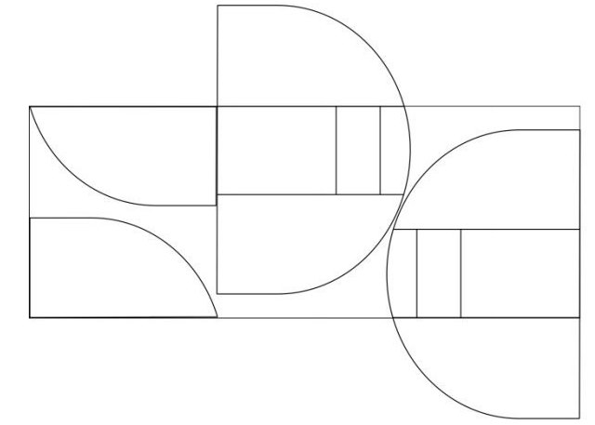

Разрежьте лист согласно раскроя ножом или электролобзиком.
Крепление частей поликарбоната на соответствующие части торца теплицы необходимо проводить в горизонтальном положении для большей точности крепления. Крепление осуществляется винтами 4,2х19 с шайбой EPDM. Для удобства монтажа торец снабжен перемычками, соединяющими двери, форточки и рамы торца, которые должны быть разрезаны после сборки каркаса.

4.2. Сборка каркаса.

Соедините винтами М6×50 мм, шайбами М6, гайками М6 собранный торец со стартовыми прямыми согласно просверленных в торце отверстий.
Прикрутите к стартовым прямым соединителям следующую ферму (с внешней стороны). Шаг ферм должен составлять 1/0,67/0,5 м.
Соедините методом стыковки стартовые прямые соединители с прямыми деталями.
Прикрутите к собранным деталям ещё дуги согласно просверленным отверстиям. Прикрутите второй торец (для теплицы длиной 4 м).
Для удлинения теплицы на 2 м используйте вставки.
В случае покупки дополнительного комплекта дуг для уменьшения шага теплицы до 0,5 м или 0,67 м. для усиления теплицы присоедините дуги к соединителям, просверлив в соединителях отверстия Ø8 мм.
На двери и форточки дверных блоков крепятся крючки для предотвращения самопроизвольного открывания.

Схема расположения прямых профилей (стяжек) и ферм (дуг)
(вид сбоку теплицы).

4.3. Покрытие каркаса сотовым поликарбонатом.

Снимите защитную пленку с 2-х сторон поликарбоната, с одной стороны - пленку с рисунком, с другой - прозрачную. Маркером отметьте лицевую сторону (она указана на защитной пленке).
Внимание! Сотовый поликарбонат устанавливается строго лицевой стороной наружу, имеющей УФ-слой. Эта сторона обклеена защитной пленкой с рисунком, а другая сторона - покрыта прозрачной пленкой.
Накройте каркас теплицы листами поликарбоната лицевой стороной вверх. Сначала крепится крайний лист, затем – следующие один за одним, причем листы должны располагаться таким образом, чтобы изгиб был произведён исключительно вдоль линии каналов. Панели установите таким образом, чтобы они выходили за крайние дуги приблизительно на 5 см.
Листы поликарбоната тщательно выровняйте и закрепите винтами 4,2х19 с шайбой EPDM.
Следующие листы поликарбоната между собой установите внахлест (примерно 5 см).
Обращаем Ваше внимание на то, что сотовый поликарбонат будет выступать за края каркаса.

4.4. Установка теплицы

Перед началом работ следует тщательно выровнять площадку, на которой будет стоять теплица. Выровняйте каркас путём подсыпки или углубления грунта, чтобы продольные элементы были прямолинейными, горизонтальными и параллельными между собой, и чтобы фермы были ровными при виде сбоку. Контроль за ориентацией деталей наиболее точно осуществлять с помощью строительного уровня. Проверьте шнуром равенство диагоналей каркаса теплицы.
Крепление теплицы к грунту осуществляется с помощью ножек, а также вбиванием металлических или деревянных колышков по обоим сторонам нижних звеньев каркаса.
Крепление ножек к теплице осуществляется либо с помощью болта, который стягивает дугу и нижний соединитель, вставляя ножку внутрь дуги, либо фиксацией саморезом 4.2х19.
Выройте ямки рядом с дугами, на которых установлены ножки, чтобы они в них поместились. Установите собранную теплицу таким образом, чтобы нижняя планка была на одном уровне с землей, а ножки ушли в грунт. Затем засыпьте землей и утрамбуйте.
Для установки теплицы также можно использовать деревянный каркас или бетонный фундамент.

Внимание!
Теплица имеет парусность. Не оставляйте собранную теплицу не укрепленной в земле.
При установке теплицы на ветреной местности необходимо дополнитель-ное крепление к земле подручными материалами (арматура и т.п.).
Участок, на котором устанавливается теплица, должен быть ровным, без существенных перепадов уровня земли.
Не забудьте снять упаковочную пленку с обеих сторон листа!
На зимний период установите подпорки под дуги теплицы на случай превышения возможной снеговой нагрузки.

В связи с постоянным усовершенствованием теплиц, изготовитель оставляет за собой право на внесение изменений в конструкцию без предварительного уведомления потребителя.
Продукция не подлежит обязательной сертификации

Дата продажи:___________________

Продавец:_______________________

С условиями гарантии ознакомлен и согласен:

Покупатель:______________________

